РЕКОМЕНДАЦИИ ДЛЯ РОДИТЕЛЕЙ
ОТ ПЕДАГОГА-ПСИХОЛОГА: Веры Викторовны Кашнир
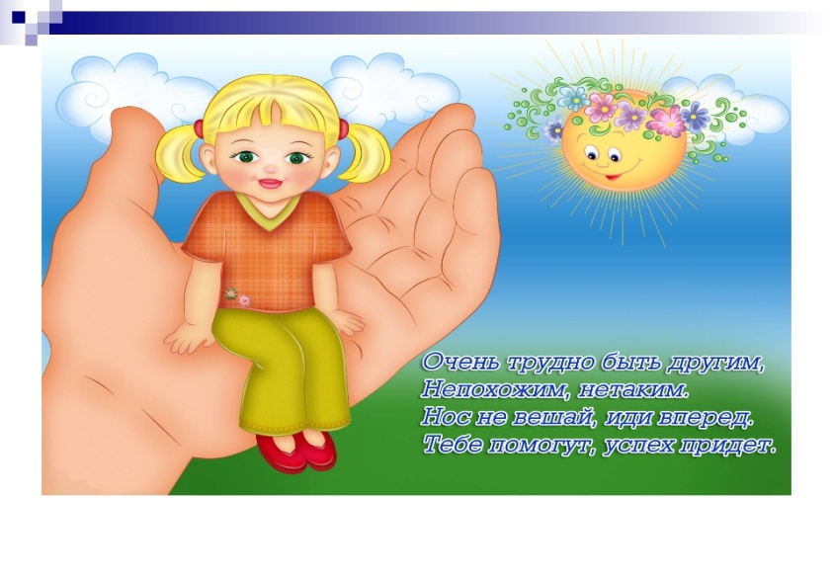
БЕСЕДА О СОБЛЮДЕНИИ ПРАВ РЕБЁНКА В СЕМЬЕ
Поскольку ребенок воспитывается в семье, сразу возникает вопрос: «Что такое семья?».
«Семья — группа живущих вместе родственников; объединение людей, сплоченных общими интересами. (Толковый словарь С. И.Ожегова и ).
Ценность семьи как важнейшего института воспитания и социализации детей никогда не вызывала сомнений. То, что несет в себе семья, невозможно заменить ничем.
Истинные духовные ценности человека возможно сохранить только в семье, а передать их, только через детей.
Дошкольное детство — уникальный период в жизни человека, в процессе которого формируется здоровье и осуществляется развитие личности.
В то же время это период, в течение которого ребенок находится в полной зависимости от окружающих его взрослых – родителей и педагогов.
Здоровье детей, их полноценное развитие во многом определяется эффективностью в защите их прав.
У ребенка, обделенного заботой и вниманием, нет второй возможности для нормального роста и здорового развития, поэтому проблеме охраны детства на всех уровнях нужно уделять первостепенное внимание.
Данная проблема рассматривается в двух направлениях: в социально-правовом и психолого-педагогическом.
Социально-правовое направление включает законодательное обеспечение охраны прав ребенка, создание системы социальных, образовательных, культурных и других детских учреждений.
Психолого-педагогическое направление предполагает создание благоприятных условий: соответствующей атмосферы, стиля жизни, общения в семье и в образовательном учреждении.
В соответствии с этим, международным сообществом по защите прав ребенка приняты важные документы, призванные обеспечить защиту прав ребенка:
Нормативные основы защиты прав детства:
– Декларация прав ребенка (1959)
– Конвенция ООН о правах ребенка (1989)
– Всемирная декларация об обеспечении выживания, защиты и развития детей (1990)
Декларация прав ребенка является первым международным документом. В 10 принципах, изложенных в Декларации, провозглашаются права детей: на имя, гражданство, любовь, понимание, материальное обеспечение, социальную защиту и предоставление возможности получать образование, развиваться физически, нравственно и духовно в условиях свободы и достоинства.
Особое внимание в Декларации уделяется защите ребенка.
На основе Декларации прав ребенка был разработан международный документ – Конвенция о правах ребенка.
Конвенция о правах ребенка состоит из преамбулы и 54 статей, детализирующих права каждого человека в возрасте до 18 лет на полное развитие своих возможностей в условиях, свободных от голода и нужды, жестокости, эксплуатации и других форм злоупотреблений.
Конвенция признает за каждым ребенком независимо от расы, цвета кожи, пола, языка, религии, политических или иных убеждений, национального, этнического и социального происхождения – юридическое право:
– на воспитание;
– на развитие;
– на защиту;
– на активное участие в жизни общества.
Конвенция увязывает права ребенка с правами и обязанностями родителей и других лиц, несущих ответственность за жизнь детей, их развитие и защиту, и предоставляет ребенку право на участие в принятии решений, затрагивающих его настоящее и будущее.
На основе Конвенции разрабатываются нормативно-правовые документы федерального и регионального уровней.
Для создания и развития механизма реализации прав ребенка на защиту, декларированных в Конвенции и гарантированных Конституцией РФ, принят целый ряд законодательных актов – Семейный Кодекс РФ, Закон «Об основных гарантиях прав ребенка в РФ», Закон «Об образовании».
Семейный Кодекс РФ – документ, регулирующий правовые вопросы семейных отношений на основе действующей Конституции РФ и нового гражданского законодательства.
Раздел IV Семейного Кодекса РФ целиком посвящен правам и обязанностям родителей и детей. Особый интерес представляют глава 11 «Права несовершеннолетних детей» и глава 12 «Права и обязанности родителей».
В семейном Кодексе РФ законодательно закреплены общепризнанные принципы и нормы международного права «ребенка на жизнь и воспитание в семье, на защиту, на возможность свободно выражать свое мнение».
В целях «создания правовых, социально-экономических условий для реализации прав и законных интересов ребенка», предусмотренных Конституцией РФ, принят ФЗ «Об основных гарантиях прав ребенка в Российской Федерации». Этот закон выделяет особую категорию детей, нуждающихся в защите со стороны государства (дети-инвалиды, жертвы вооруженных и межнациональных конфликтов, дети с отклонениями в поведении, дети, жизнедеятельность которых нарушена в результате сложившихся обстоятельств и которые не могут преодолеть эти обстоятельства сами или с помощью семьи).
Конвенция ООН о правах ребенка дает определение понятия «жестокое обращение» и определяет меры защиты (ст. 19), а также устанавливает:
обеспечение в максимально возможной степени здорового развития ребенка (ст. 6); защиту от произвольного или незаконного вмешательства в личную жизнь ребенка, от посягательств на его честь и репутацию (ст. 16); обеспечение мер по борьбе с болезнями и недоеданием (ст. 24); признание права каждого ребенка на уровень жизни, необходимый для физического, умственного, духовного, нравственного и социального развития (ст. 24); защиту ребенка от сексуального посягательства (ст. 34); защиту ребенка от других форм жестокого обращения (ст. 37); меры помощи ребенку, явившемуся жертвой жестокого обращения (ст. 39).
Уголовный кодекс предусматривает ответственность:
-за совершение физического и сексуального насилия, в т. ч. и в отношении несовершеннолетних (ст. 106 – 136);
-за преступление против семьи и несовершеннолетних (ст. 150 – 157).
Семейный Кодекс РФ гарантирует:
-право ребенка на уважение его человеческого достоинства (ст. 54);
-право ребенка на защиту и обязанности органа опеки и попечительства принять меры по защите ребенка (ст. 56); меру «лишение родительских прав» как меру защиты детей от жестокого обращения с ними в семье (ст. 69); немедленное отбирание ребенка при непосредственной угрозе жизни и здоровью (сит. 77).
Закон «Об образовании» утверждает право детей, облучающихся во всех образовательных учреждениях, на «уважение их человеческого достоинства» (ст. 5) и предусматривает административное наказание педагогических работников за допущенное физическое и психическое «насилие над личностью обучающегося или воспитанника» (ст. 56).
В помощь семье и воспитанию детей дошкольного возраста, охране и укреплении их здоровья, развитию индивидуальных особенностей и необходимой коррекции нарушений развития действует сеть дошкольных образовательных учреждений.
ДОУ в своей деятельности руководствуется федеральными законами, указами и распоряжениями Президента РФ, Типовым положением о дошкольном образовательном учреждении и другими постановлениями и распоряжениями Правительства РФ, решениями соответствующего органа управления образованием.
Типовое положение о дошкольном образовательном учреждении – подзаконный акт, определяющий деятельность всех детских садов на территории РФ.
Его основные положения конкретизируются в нормативных документах каждого дошкольного учреждения.
Устав ДОУ – нормативный документ, в котором представлены права и обязанности всех участников образовательного процесса: детей, педагогов, родителей.
Конвенция о правах ребенка — правовой документ высокого международного стандарта и большого педагогического значения.
Она провозглашает ребенка полноценной и полноправной личностью, самостоятельным субъектом права и призывает строить взаимоотношения взрослого и ребенка на нравственно-правовых нормах, в основе которых лежит подлинный гуманизм, демократизм, уважение и бережное отношение к личности ребенка, его мнениям и взглядам.
Реализация прав ребенка включает:
-защиту его от всех форм жестокого обращения,
-права на охрану жизни и здоровья, защиту его права на образование,
-права на игру,
-права на сохранение своей индивидуальности.
Право ребенка на защиту его от всех форм жестокого обращения.
Нарушение прав ребенка проявляется чаще всего в жестоком и безответственном обращении с ним.
Нарушением прав ребенка можно считать:
-Лишение свободы движения.
- Уход родителя из дома на несколько часов и оставление ребенка одного (ст. 156 Уголовного Кодекса РФ предполагает, что запирание на длительное время квалифицируется как неисполнение обязанностей по воспитанию несовершеннолетнего).
-Применение физического насилия к ребенку.
- Унижение достоинств ребенка — грубые замечания, высказывания в адрес ребенка – (воспитывает в ребенке озлобленность, неуверенность в себе, комплекс неполноценности, занижение самооценки, замкнутость, трусость, садизм).
-Угрозы в адрес ребенка.
- Ложь и невыполнение взрослыми своих обещаний.
- Отсутствие элементарной заботы о ребенке, пренебрежение его нуждами.
-Отсутствие нормального питания, одежды, жилья, образования, медицинской помощи.
Право ребенка на жизнь и здоровье
Конвенция о правах ребенка определяет, что «каждый ребенок имеет неотъемлемое право на жизнь» (ст.6), а государства и взрослые должны обеспечить «право ребенка на уровень жизни, необходимый для физического, умственного, духовного, нравственного и социального развития» (ст.27, п.1).В России принят ряд нормативно-правовых документов, направленных на охрану здоровья детей.
В Законе «Об образовании» указано, что «образовательное учреждение создает условия, гарантирующие охрану и укрепление здоровья обучающихся воспитанников».
Право ребенка на образование
Статьи 28–29 Конвенции определяют право ребенка на образование как возможность посещать образовательное учреждение, призванное обеспечивать подготовку ребенка к сознательной жизни в свободном обществе.
В настоящее время в нашей стране существует гибкая система дошкольного образования.
Нормативные документы предполагают функционирование ДОУ в дневное, вечернее, ночное время, круглосуточно, в выходные и праздничные дни, а также свободное посещение детьми ДОУ.
Все программы дошкольного образования направлены на обеспечение в ДОУ права ребенка на образование.
В выборе программы педагогические коллективы руководствуются уровнем развития ребенка, своими педагогическими идеями, концептуальными положениями и разнообразными подходами к организации педагогического процесса детском саду.
Защитить права ребенка призвано инструктивно методическое письмо Министерства образования РФ «О гигиенических требованиях к максимальной нагрузке на детей дошкольного возраста в организованных формах обучения», в котором четко указывается продолжительность занятий с детьми в разных возрастных группах детского сада, их количество в неделю, а также максимальная нагрузка на ребенка в системе дополнительного образования.
Право ребенка на игру«Игра — ведущая деятельность дошкольника».
Это знают многие, но далеко не всегда в системе жизнедеятельности ребенка она занимает должное место.
В настоящее время в семье зачастую вместо игр ребенок много времени проводит за телевизором или за компьютером.
Ответственность за обеспечение интересов ребенка в игре возлагается на семью, однако и «общество и органы публичной власти должны прилагать усилия к тому, чтобы способствовать осуществлению указанного права», — утверждает Декларация прав ребенка.
Право ребенка на сохранение своей индивидуальности. «Государства-участники Конвенции обязуются уважать права ребенка на сохранение его индивидуальности» (ст. 8).
У каждого человека своя индивидуальность: характер, взгляды, отношения к окружающим.
Индивидуальность – великий дар природы, но его легко уничтожить в детстве, когда человек еще не окреп.
Взрослые призваны не только понимать личность ребенка, но и помогать малышу сохранить и развивать свою индивидуальность.

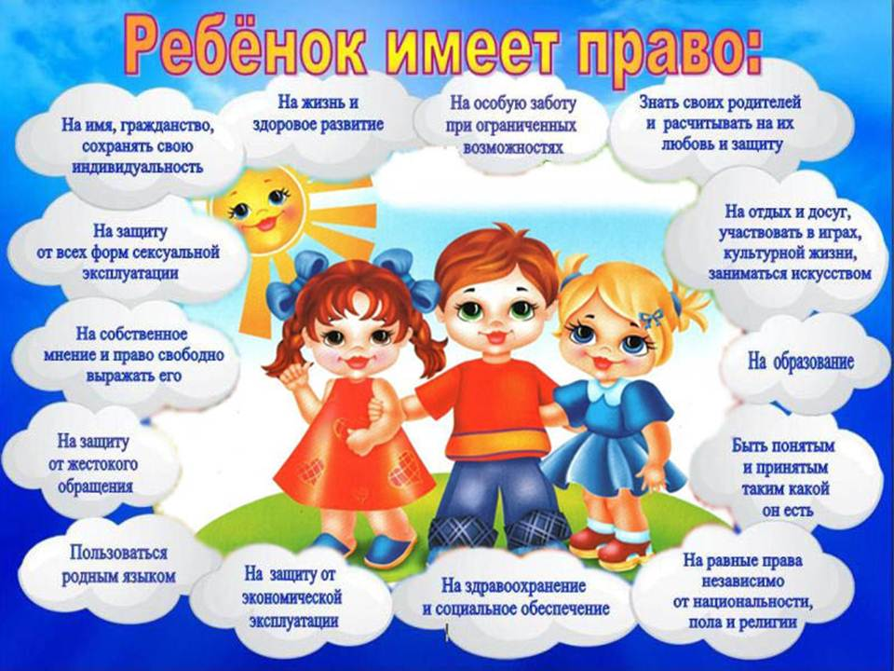

РЕКОМЕНДАЦИИ РОДИТЕЛЯМ
- Ребенок ни в чем не виноват перед вами. Ни в том, что появился на свет. Ни в том, что создал вам дополнительные трудности. Ни в том, что не оправдал ваши ожидания. И вы не вправе требовать, чтобы он разрешил ваши проблемы.
- Ребенок – не ваша собственность, а самостоятельный человек. И решать его судьбу, а тем более ломать по своему усмотрению ему жизнь вы не имеете права. Вы можете лишь помочь ему выбрать жизненный путь, изучив его способности и интересы и создав условия для их реализации.
- Ваш ребенок далеко не всегда будет послушным и милым. Его упрямство и капризы также неизбежны, как сам факт присутствия в семье.
- Во многих капризах и шалостях ребенка повинны вы сами. Потому что вовремя не поняли его. Пожалели свои силы и время. Стали воспринимать его через призму несбывшихся надежд и просто раздражения. Требовали от него того, что он просто не может вам дать – в силу особенностей возраста или характера.
- Вы должны всегда верить в то лучшее, что есть в ребенке. В то лучшее, что в нем еще будет. Не сомневаться в том, что рано или поздно это лучшее непременно проявится. И сохранять оптимизм во всех педагогических невзгодах.
«Ребенок учится тому, чему его учит жизнь».
(Барбара Л. Вульф)
Если ребенок живет в атмосфере любви и признания, он учится находить любовь.
Если к ребенку относиться враждебно, он учится драться.
Если ребенка высмеивают, он учится быть застенчивым.
Если ребенка стыдят, он учится чувствовать себя виноватым.
Если ребенок вынужден проявлять терпимость, он учится терпению.
Если ребенка поощряют, он учится уверенности в себе.
Если ребенка хвалят, он учится благодарности.
Если к ребенку относятся честно, он учится справедливости.
Если ребенок растет в безопасности, он учится доверять.
Если к ребенку относятся с одобрением, он учится любить себя.

